**BÀI TẬP CHƯƠNG 3**

Câu 1:

Tính Checksum

**10001100 00000011            this binary number is 35843 decimal (base 10)   
01001111 01000101**            this binary number is 20293 decimal (base 10)

Câu 2:

Bài tập về số thứ tự SEQ và ACK

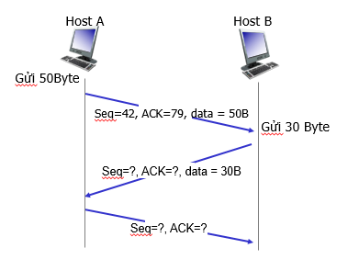

Hãy xác định số thứ tự (SEQ number) và số ACK ở 2 gói tin cuối.

Câu 3 (optional):

Bài tập về tính timeout

Cho các giá trị SampleRTT đo được sau mỗi lần gửi yêu cầu và nhận được phản hổi tương ứng là: 106 ms, 120 ms, 140 ms, 90 ms, and 115 ms. Biết giá trị EstimatedRTT ban đầu là 100ms, chỉ số α = 0.125, β = 0.25, DevRTT = 5ms.

Tính giá trị timeout sau mỗi lần đo được SampleRTT.

Câu 4:

Biết TCP sender gửi 5 segments một lúc (cùng một window) tại các thời điểm t=1,2,3,4,5. Giả sử sequence number của segment đầu tiên tại t=1 là 140, mỗi segment là 549 bytes.

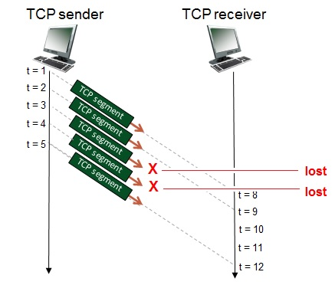

Dựa vào hình trên và trả lời các câu hỏi sau:

* + Xác định số sequence number của mỗi segment.
  + Xác định số ACK mà TCP receiver phản hồi tại các thời điểm t=8,9,10,11,12. Giải thích vì sao.